泰安市 2024年初中学业水平考试

物理试题
本试题分第Ⅰ卷（选择题）和第Ⅱ卷（非选择题）两部分，共 8页，满分 100分。考试时间90分钟。

注意事项：
1．答题前，请考生仔细阅读答题卡上的注意事项，并务必按照相关要求作答。
2．考试结束后，监考人员将本试卷和答题卡一并收回。

第Ⅰ卷（选择题共 35分）

一、选择题（本题共 15题，1~10题每题 2分，11~15题每题 3分，共 35分。每题只有一个正确答案，多选、错选均不得分；把正确答案的序号用铅笔涂在答题卡的规定位置）
- 下列对生活中常见物理量的估测，符合实际的是（ ）
A．物理课本的长度约为25dm | B．成年人步行的速度约为C. 一名普通中学生的重力约为500N D. 一节新干电池的电压约为
【详解】A．中学物理课本的长度约为26cm=2.6dm
故A不符合题意；B．成年人步行的速度约为1m/s，故B不符合题意；C．中学生的质量约为50kg，中学生的重力为$G=mg=50kg×10N/kg=500N$
故C符合题意；D．一节新干电池的电压约为
1.5V，故D不符合题意。故选C。
- 关于声现象，下列说法正确的是（ ）
A．声音是由物体的振动产生的 | B．植树造林可以防止噪声产生C. 发声体的振幅越大，音调越高 D. “闻其声知其人”是根据声音的响度区分的
【解析】
【详解】A．声音都是由物体的振动产生的，振动停止，则发声停止，故A正确；B．植树造林可以吸收反射噪声，减弱噪声，是在传播过程中控制噪声，但不能防止噪声产生，故B错误；C．发声体的振幅越大，响度越大，音调跟频率有关，故C错误；D．音色是由发声体自身特点决定的，是判断发声体的依据，“闻其声知其人”是根据声音的音色区分的，故D错误。
故选 A。
- 水烧开后，壶嘴上方有大量“白气”冒出，“白气”的形成对应的物态变化是（ ）
A．凝华 | B．升华 | C．液化 | D．熔化
【答案】C
【解析】
【详解】壶中冒出的水蒸气在空气中遇冷，液化成小水滴，就是我们看到的“白气”，故ABD不符合题意，C符合题意。故选 C。
- 小文同学家安装了密码门锁，能通过输入密码 $\left(S_{1}\right)$ 或利用钥匙 $\left(S_{2}\right)$ 单独驱动电动机工作而打开门锁。下列电路设计符合要求的是（ ）
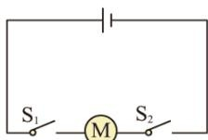
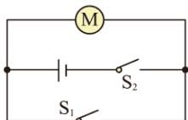
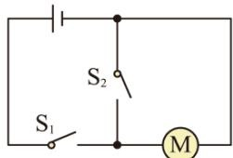
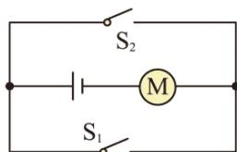
【答案】D
【解析】
【详解】A．图中两个开关和电动机串联，两个开关同时闭合，电动机才能工作，故A不符合题意；B．图中只闭合开关 $S_{1}$ ，电动机不工作，故B不符合题意；C．图中只闭合开关 $S_{2}$ ，电动机不工作，故C不符合题意；D．图中两个开关并联后再和电动机串联，闭合开关 $S_{1}$ ，电动机工作，闭合开关 $S_{2}$ ，电动机工作，故D符合题意。故选D。
- 下列有关安全用电的说法正确的是（ ）A. 使用试电笔时，要用手指按住笔尖，然后用笔尖接触被测导线B. 灯泡的开关应该接在零线和灯泡之间C. 家庭电路中电流过大，一定是发生了短路D. 更换灯泡、搬动电器前应断开电源开关
【答案】D
【解析】
【详解】A．使用试电笔时，笔尖接触被测物体，手指接触笔尾金属体，若被测物体带电，则此时被测物体、试电笔、人体、大地构成通路，试电笔中的氖管才可以发光，故A错误；B．为保证安全，控制电路的开关应该接在火线与电灯之间，故B错误；C．导致电路中电流过大的原因有两个：①电路中发生了短路。②电路中用电器的总功率太大，所以家庭电路中电流过大，不一定是电路中发生了短路，故C错误；D．部分用电器使用的是金属外壳，若用电器漏电，则其外壳也可能带电，若搬动电器没有断开电源开关，则有可能发生触电事故，故D正确。
故选D。
- 下列光现象由光的反射形成的是（ ）
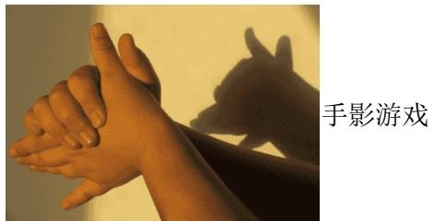
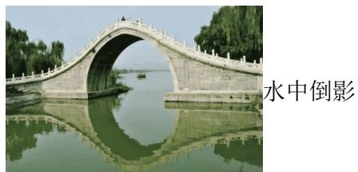
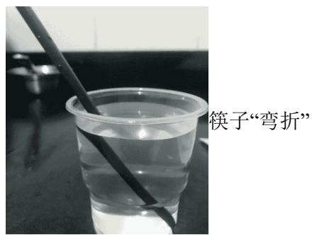
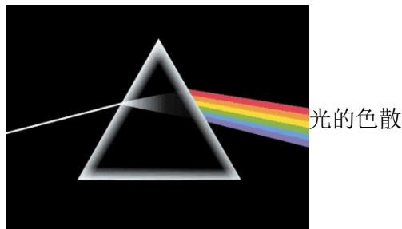
【答案】B
【解析】
【详解】A．手影游戏是光的直线传播形成的，故A不符合题意；B．水中倒影属于平面镜成像，是由光的反射形成的，故B 符合题意；C．筷子“弯折”是水中筷子反射的光斜射入空气中发生折射形成的，故C不符合题意；
D．光的色散属于光的折射现象，故D不符合题意。
故选 B。
- 2023年9月 24日，我国运动员在女子赛艇项目比赛中摘得杭州亚运会首枚金牌。如图所示是她们比赛中奋力划桨前行的一个画面。下列说法正确的是（ ）
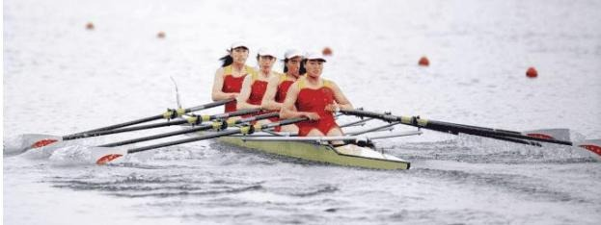
A. 以地面为参照物赛艇是运动的B. 桨对水的力和水对桨的力是一对平衡力C. 赛艇的速度越大惯性越大D. 连续划桨使赛艇不停地前进说明力是维持物体运动的原因
【答案】A
【解析】
【详解】A．以地面为参照物，赛艇相对于地面的位置发生变化，所以赛艇是运动的，故A正确；B．桨对水的力和水对桨的力是分别作用在两个物体上的力，它们大小相等，方向相反，是相互作用的两个力，故B错误；C．惯性的大小只与质量有关，与速度无关，故C错误；D．用力划桨时，受到水的反作用力使赛艇前进，说明力是改变物体运动状态的原因，故D错误。故选A。
- 在“探究动能的大小与哪些因素有关”的实验中，让小车从斜面上由静止滑下，撞击放在水平面上的木块，小车推动木块滑行一段距离后停止，实验过程如图所示。下列说法正确的是（ ）
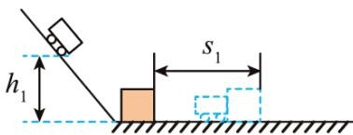
甲
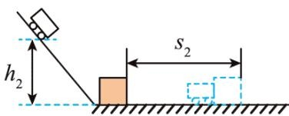
乙
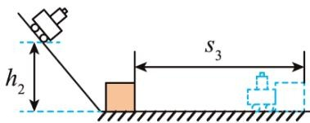
丙
A. 实验中木块被推出距离的远近反映小车动能的大小B. 由甲、乙两图可知，小车动能的大小与质量有关C. 由乙、丙两图可知，小车动能的大小与速度有关D. 小车从斜面上滑下其重力势能转化为动能，机械能增大
【答案】A
【解析】
【详解】A．在研究动能大小与什么因素有关时，我们是通过观察小车推动木块移动的距离来反映小球动能大小的，采用的是转换法的思想，故A正确；B．甲、乙两图中，小车的质量相同，释放的高度不同，则到达水平面的速度不同，木块被推出距离不同，说明小车动能的大小与速度有关，故B错误；C．乙、丙两图中，小车的质量不同，释放的高度相同，则到达水平面的速度相同，木块被推出距离不同，说明小车动能的大小与质量有关，故C错误；D．小车从斜面上滑下其重力势能转化为动能，因为要克服摩擦做功，机械能转化为内能，所以机械能减小，故D错误。
故选 A。
- 如图所示电路，电源电压保持不变。闭合开关后，电路中各元件正常工作，两个相同的电流表（均有， 两个量程）指针偏转的角度相同。一段时间后电流表 $A_{1}$ 指针偏转的角度突然变为原来的 $\frac{1}{5}$ ，若定值电阻 $R_{1}$ 或 $R_{2}$ 出现了断路故障，其它元件均完好。针对故障电路的观察分析，下列说法正确的是（ ）
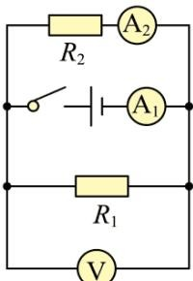
A. 电压表示数为零 B. 电流表 $A_{1}$ 的示数一定大于 $A_{2}$ 的 $\overline{\overline{Ω}}$ 数C. 一定是电阻 $R_{1}$ 出现了断路故障 D. 一定是电阻 $R_{2}$ 出现了断路故障
【答案】C
【解析】
【详解】分析电路可知， $R_{1}, R_{2}$ 并联。电流表 $A_{1}$ 测干路电流，电流表 $A_{2}$ 测 $R_{2}$ 电流，电压表测电源电压。A．电压表测电源电压，所以电压表示数不为零，故A错误；BCD．两个相同的电流表（均有 ， 两个量程）指针偏转的角度相同，根据并联电流规律，可知电流表 $A_{1}$ 选用大量程，电流表 $A_{2}$ 选用小量程，且电流表 $A_{1}$ 示数是电流表 $A_{2}$ 示数的5倍。一段时间后电流表 $A_{1}$ 指针偏转的角度突然变为原来的 $\frac{1}{5}$ ，则电流表 $A_{1}$ 和电流表 $A_{2}$ 示数相等，所以故障是电阻 $R_{1}$ 出现了断路故障。故C正确，BD错误。故选 C。
- 如图所示，物体甲、乙叠放在水平地面上，在 的水平拉力 的作用下一起向右做匀速直线运动，不计空气阻力。下列说法正确的是（ ）
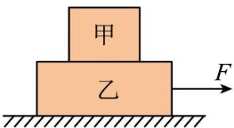
A. 甲受到的摩擦力大小为 B. 甲受到的摩擦力方向水平向右C. 乙受到的摩擦力大小为5N D. 乙受到的摩擦力方向水平向右
【答案】C【解析】
【详解】AB．甲做匀速直线运动，受力平衡，在竖直方向上受重力和支持力，水平方向上不受拉力，所以没有摩擦力，故 AB错误；CD．乙也做匀速直线运动，受力也是平衡的，它受到向右的 5N的拉力，必然受向左的 5N的摩擦力。故C正确，D错误。故选C。
- 如图所示，质地均匀的正方体甲、乙置于水平地面上，甲、乙对地面的压强相等，甲与乙的高度关系是 $h_{H}>h_{Z}$ 。若在甲、乙的上部沿水平方向切去相同的高度，剩余部分对地面的压力和压强分别为$F_{H}, F_{Z}$ 和 $p_{H^{⋆}} p_{ Z}$ ，下列说法中（ ）
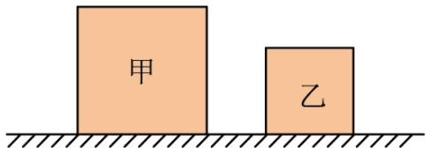
① $F_{F}>F_{ Z}$ ② $F_{H}=F_{ Z}$ ③ $p_{F}>p_{Z}$ ④ $p_{H}<p_{Z}$ A. 只有①④正确 B. 只有①③正确 C. 只有②③正确 D. 只有②④正确
【答案】B【解析】
【详解】甲、乙两个均匀的实心正方体分别放在水平地面上，水平地面受到的压力等于其重力，则水平地面受到的压强
$$p=\frac{F}{S}=\frac{G}{S}=\frac{mg}{S}=\frac{ρVg}{S}=\frac{ρSgh}{S}=ρgh$$
它们对地面 压强相等，即
$$ρ_{\text{甲}}gh_{\text{甲}}=ρ_{\text{乙}}gh_{\text{乙}}$$
因为 $h_{⟂}>h_{ Z}$ ，所以 $\rho _ { \mathrm { ~ \tiny ~ \oplus ~ } } < _ { \mathcal { P } \mathrm { ~ Z ~ } }$ ，若在两个正方体的上部分别截去相同高度，甲剩余部分对水平地面的压强为
$$p_{\text{甲}}=ρ_{\text{甲}}g(h_{\text{甲}}−h)=ρ_{\text{甲}}gh_{\text{甲}}−ρ_{\text{甲}}gh$$
乙剩余部分对水平地面的压强为
$$p_{\text{乙}}=ρ_{\text{乙}}g(h_{\text{乙}}−h)=ρ_{\text{乙}}gh_{\text{乙}}−ρ_{\text{乙}}gh$$
因为 $\rho _ { \mathrm { ~ \tiny ~ F ~ } } { < } \rho _ { \mathrm { ~ \tiny ~ Z ~ } }$ ，所以
$$ρ_{\text{甲}}gh<ρ_{\text{乙}}gh$$
又因为
$$ρ_{\text{甲}}gh_{\text{甲}}=ρ_{\text{乙}}gh_{\text{乙}}$$
所以
$$ρ_{\text{甲}}gh_{\text{甲}}−ρ_{\text{甲}}gh>ρ_{\text{乙}}gh_{\text{乙}}−ρ_{\text{乙}}gh$$
即 $p_{\#}>p_{ f Z }$ C
甲对水平地面的压力为
$$F_{\text{甲}}=P_{\text{甲}}S_{\text{甲}}$$
乙对水平地面的压力为
$$F_{\text{乙}}=P_{\text{乙}}S_{\text{乙}}$$
因为 $P_{⟂}>P_{⟂},S_{⟂}>S_{⟂}$ ，所以 $F_{q}>F_{Z}$ 。综上可知，只有①③正确。
故选 B。
- 关于下列四幅图的说法中，正确的是（ ）
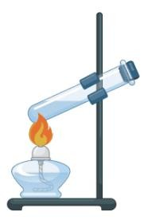
甲
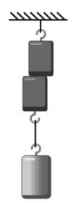
乙
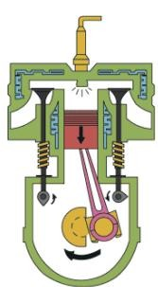
丙
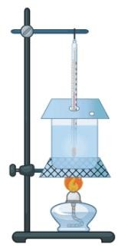
丁
①如甲图，试管中的水在升温过程中是通过热传递的方式增加内能的
②如乙图，两块表面光滑的铅块紧压后，下方可挂起重物，说明分子间有引力③如丙图，燃气推动活塞向下运动，活塞的机械能转化为燃气的内能
④如丁图，水沸腾时不断吸收热量，温度保持不变A. 只有①③正确 B. 只有①②④正确 C. 只有②④正确 D. ①②③④都正确
【解析】
【详解】①如甲图，酒精灯给水加热，水吸收热量，是通过热传递 方式使试管内的水内能增大，故①正确；②分子间同时存在相互作用的引力和斥力，如乙图，两块表面光滑的铅块紧压后，下方可挂起重物，说明分子间有引力，故②正确；③如丙图，燃气推动活塞向下运动，是做功冲程，燃气的内能转化为活塞的机械能，故③错误；④如丁图，用酒精灯给水加热，水沸腾时不断吸收热量，温度保持不变，故④正确。故B正确，ACD错误。
故选 B。
- 在“探究凸透镜成像的规律”实验中，当蜡烛、凸透镜、光屏放置的位置如图所示时，烛焰在光屏上成清晰的倒立、等大的像。下列说法中（ ）
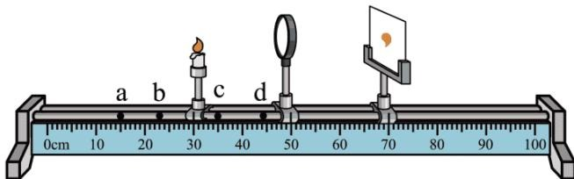
①该凸透镜的焦距为
②将蜡烛放在d点时成像规律与投影仪成像原理相同③将蜡烛由b点移至a点时，移动光屏，可在光屏上成更小的像
④将蜡烛放在c点，移动光屏，可在光屏上成倒立、放大的像A. 只有①③正确 B. 只有④正确 C. 只有②④正确 D. 只有③④正确
【解析】
【详解】①由图可知，此时的物距等于像距，为
20.0cm，成的是倒立、等大的实像，则20.0cm=2f
故 f=10.0cm，故①错误；②将蜡烛放在d点时，物距小于焦距，成正立放大的虚像，与放大镜的原理相同，故②错误；
③凸透镜成实像时，物距增大，像距减小，像变小，将蜡烛由b点移至a点时，物距增大，像距减小，像变小，移动光屏，可在光屏上成更小的像，故③正确；
④将蜡烛放在c点，物距
$$ 5
- 0 - 3
- 0 = 1
- 0
$$
物距大于1倍焦距小于2倍焦距，可在光屏上成倒立、放大的像，故④正确。故选D。
- 如图所示，汽车通过滑轮组将物体吊起。已知汽车的质量为 $3×10^{3}kg$ ，牵引力 $F_{1}$ 为 ，对绳子的拉力 $F_{2}$ 为 ；物体的重力为 ，物体匀速上升的速度始终为 ，汽车受到的摩擦力为汽车重力的
0.05倍， 取 。下列说法中（ ）
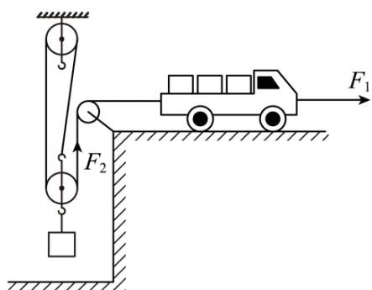
①滑轮组的机械效率为 ②汽车受到的摩擦力为150N
③汽车牵引力在4s 内做的功为 ${8×10}^{3}J$ ④汽车牵引力的功率为6000WA. 只有①正确 B. 只有①④正确 C. 只有①②正确 D. 只有③④正确
【答案】B
【解析】
【详解】②汽车受到的摩擦力为
$$ f =
- 0 5 G _ {} =
- 0 5 m _ {} g =
- 0 5 0 ^ {3} 0 = 1 5 0 0
$$
①由图可知，滑轮组有效绳子段数 ，则滑轮组的机械效率为
$$η=\frac{W_{\text{有}}}{W_{\text{总}}}=\frac{Gh}{F_{2}s}=\frac{Gh}{F_{2}×nh}=\frac{G}{nF_{2}}=\frac{6000N}{3×2500N}×100\%=80\%$$
④汽车速度为
$$ v = n v _ {} = 3
- 5 =
- 5
$$
汽车牵引力的功率为
$$ P = F _ {1} v = 4 0 0 0
- 5 = 6 0 0 0
$$
③汽车牵引力在4s 内做的功为
$$W=Pt=6000W×4s=24000J$$
故B符合题意，ACD不符合题意。
故选 B。
- 如图甲所示电路，电源电压保持不变，电阻 $R_{1}=20Ω$ ，图乙为小灯泡L的 关系图象。当只闭合开关 $S_{1}$ 时，电阻 $R_{1}$ 功率为1.8W，电流表示数为 $I_{1}$ ，电路的总功率为 $P_{1}$ ；当开关 $S_{1}$ 、 $S_{3}$ 闭合， $S_{2}$ 断开时，电流表示数为 $I_{2}$ ，电路的总功率为 $P_{2}$ ；当开关 $\mathrm { \bf S } _ { \mathrm { 1 } } .$ $S_{2}$ 闭合， $S_{3}$ 断开时，灯泡L正常发光，此时灯泡L的电阻为 $R_{L}$ ，电路的总功率为 $P_{3}$ 。已知 $P_{1}:P_{2}=1:5$ ，下列说法中（ ）
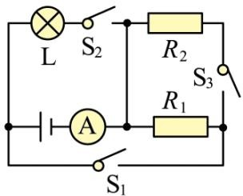
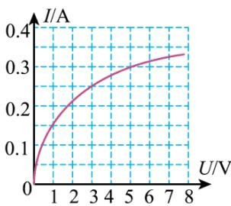
甲
乙
① $P_{2}=0.36W$ ② $R_{2}=5Ω$ ③ $R_{L}=1.8Ω$ ④ $P_{3}=3.6W$ A 只有②④正确 B. 只有①④正确 C. 只有②③正确 D. 只有③④正确
【答案】A
【解析】
【详解】①②由图甲可知，当只闭合开关 $S_{1}$ 时，只有 $R_{1}$ 和电流表接入电路中，电路的总功率等于 $R_{1}$ 的电功率， $P_{1}=1.8W$ ，电源电压
$$U=\sqrt{P_{1}R_{1}}=\sqrt{1.8W×20Ω}=6V$$
当开关 $S_{1}$ 、 $S_{3}$ 闭合， $S_{2}$ 断开时，电阻 $R_{1}$ 和 $R_{2}$ 并联，电流表测量干路中的电流，已知 $P_{1}:P_{2}=1:5$ ，所以电路的总功率
$$ P _ {2} = 5 P _ {1} = 5
- 8 = 9
$$
电路的总电阻
$$R=\frac{U^{2}}{P_{2}}=\frac{(6V)^{2}}{9W}=4Ω$$
由电阻的并联可知
$$\frac{1}{R}=\frac{1}{R_{1}}+\frac{1}{R_{2}}$$
$$\frac{1}{4Ω}=\frac{1}{20Ω}+\frac{1}{R_{2}}$$
$$R_{2}=5Ω$$
故②正确，①错误；
③④当开关 $S_{1}$ $S_{2}$ 闭合， $S_{3}$ 断开时，灯泡L和电阻 $R_{1}$ 并联，电流表测量干路中的电流，灯泡L两端的电压等于电源电压，灯泡L两端的电压是 6V，由图乙可知，通过灯泡的电流是0.3A，灯泡电阻
$$R_{L}=\frac{U_{L}}{I_{L}}=\frac{6V}{0.3A}=20Ω$$
灯泡的电功率为
$$ P _ {} = U _ {} I _ {} = 6
- 3 =
- 8
$$
电阻 $R_{1}$ 的电功率是1.8W，电路的总功率为
$$ P _ {3} = P _ {1} + P _ {} =
- 8 +
- 8 =
- 6
$$
故④正确，③错误。
故选 A。

第Ⅱ卷（非选择题 共65分）

二、填空题（每空 2 分，共 8 分）
- 能水平转动的小磁针在水平桌面上静止时，小磁针的北极指向地理的______（选填“北”或“南”）极附近。
【答案】北【解析】
【详解】地磁的北极在地理的南极附近，地磁的南极在地理的北极附近。能水平转动的小磁针相当于指南针。据同名磁极相互排斥、异名磁极相互吸引可知，指南针总是指向南北，而且是北极指向北方，南极指向南方。
- 如图所示，一束光与镜面成 $20^{∘}$ 角照射在平面镜上，则反射角的大小是
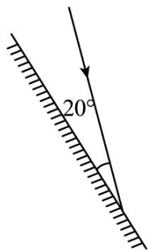
【答案】 $70^{∘}$
【解析】
【详解】如图，入射光线与镜面成 $20^{∘}$ 角，则入射角为
$$90^{∘}−20^{∘}=70^{∘}$$
光的反射现象中，反射角等于入射角，所以反射角的大小为 $70^{∘}$
- 如图所示，在两张纸中间向下吹气，纸会相互靠拢。这个现象说明：在气体中，流速越大的位置压强越 _（选填“大”或“小”）。
吹气
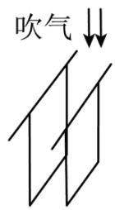
【答案】小
【解析】
【详解】由于流速越大的地方压强越小，所以当向两张纸中间吹气时，中间的空气流速快，压强小，而外侧的空气流速慢，压强大，在此压强差的作用下，纸会相互靠拢。
- 一辆重为 $4×10^{5}N$ 的坦克静止在水平地面上，已知履带着地总面积为 $5m^{2}$ ，它对地面的压强是$Pa$
【答案】 $8×10^{4}$
【解析】
【详解】坦克静止在水平地面上时对地面的压力
$$F=G=4×10^{5}N$$
对地面的压强
$$p=\frac{F}{S}=\frac{4×10^{5}N}{5m^{2}}=8×10^{4}Pa$$

三、作图题（每题 3分，共 6分）
- 如图所示，一束光从水中斜射入空气，请作出折射光线的大致位置。
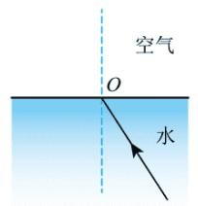
【答案】
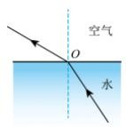
【解析】
【详解】根据光从水中斜射入空气时遵循：折射光线、入射光线、法线在同一个平面内，折射光线、入射光线分居法线两侧，折射光线远离法线，折射角大于入射角，作出折射光线，如图所示：
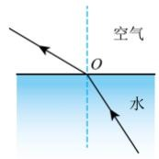
- 如图所示， 为杠杆支点，请画出 $F_{1}$ 的力臂并用字母 表示。
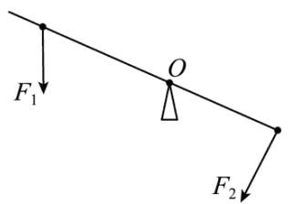
【答案】
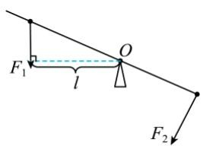
【解析】
【详解】由支点O向 $F_{1}$ 的作用线作垂线，垂线段的长度为 $F_{1}$ 的力臂，图如下所示：
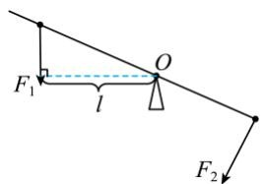

四、实验题（第 22题5分，第 23题 8分，第 24题 12分，共 25分）
- 小文同学用如图甲所示装置“探究固体熔化时温度的变化规律”，用温度计分别测量 a、b两种物质的
温度，温度随时间变化的关系图像如图乙所示。
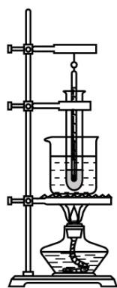
甲
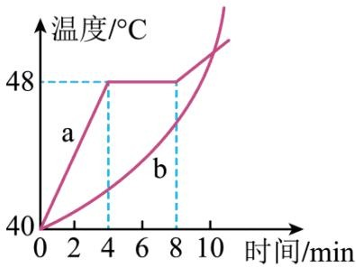
乙
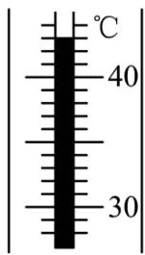
丙
（1）由实验可知， （选填 $​^{66}a^{′′}$ 或“b”）物质是晶体。
（2）在第 时， 物质的状态是______（选填“固态”“液态”或“固液共存状态”）。
（3）某时刻测量 物质的温度计示数如图丙所示，则示数为 。
（4）在 加热过程中， 物质的内能______（选填“增加”“减少”或“保持不变”）。
【答案】（1）a （2）固液共存状态
（3）43 （4）增加
【解析】
【小问 1 详解】
由图乙可知，两种物质在熔化时吸热，但 物质有段时间温度不变，说明该物质有固定的熔化温度即熔点，是晶体。
【小问 2 详解】
a物质在4~8min时间内处于熔化过程，在第6分钟时，处于固液共存状态，熔化过程共持续了4分钟。
【小问 3 详解】
温度计的分度值为 1℃，故读数为 $43​^{∘}C$
【小问 4 详解】
在0 4min 加热过程中，a物质持续吸热，故内能增加。
- 在“用天平和量筒测量盐水的密度”实验中，操作过程如下，请回答问题：
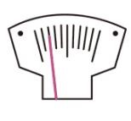
甲
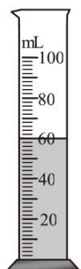
乙
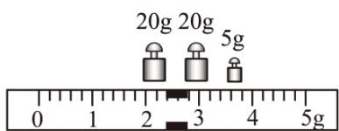
丙
（1）把天平放在水平桌面上，将游码拨到标尺左端零刻度线处，指针静止时如图甲所示，此时应向（选填“左”或“右”）调节平衡螺母，使天平平衡；
（2）继续进行实验：
①向烧杯中倒入适量的盐水，用天平测出烧杯和盐水的质量为109.2g；
②把烧杯中的部分盐水倒入量筒，如图乙所示，量筒中盐水的体积为 ${cm}^{3}$
③用天平测出烧杯和剩余盐水的质量，天平平衡时，放在右盘中的砝码和游码的位置如图丙所示；
（3）根据测量的实验数据，计算出盐水的密度为 $\mathrm { \bf ~ g } / \mathrm { c m } ^ { 3 }$
（4）细心的小明同学发现，在步骤②中有少量盐水倒在了量筒外面，测得盐水的密度比真实值偏（选填“大”或“小”）。
【答案】（1）右 （2）60
（3）1.03 （4）大
【解析】
【小问 1 详解】
由图甲可知，指针向左偏，则平衡螺母要向右调，使天平平衡。
【小问 2 详解】
[1]将烧杯中一部分盐水倒入量筒中（如图乙），则量筒内盐水的体积是 $60{cm}^{3}$
[2]由图丙可知烧杯和剩余盐水的质量
$$ m _ {2} = 2 0 + 2 0 + 5 +
- 4 = 4
- 4
$$
【小问3 详解】
倒入量筒内的盐水的质量
$$ m = m _ {1} - m _ {2} = 1 0
- 2 - 4
- 4 = 6
- 8
$$
盐水的密度
$$ r = = =
- 0 3 ^ {3}
$$
【小问4详解】
在步骤②中有少量盐水倒在了量筒外面，测量盐水的体积偏小，质量不变，由 $ρ=\frac{m}{V}$ 可知测得盐水的密度比真实值偏大。
- 某同学利用有关器材测量定值电阻 $R_{x}$ 的阻值。可选用的器材有电源（电压恒为 ）、三个滑动变阻器（规格分别为 a：“ ”、b：“30Ω2A”和 c：“ ”）、电流表（有 ，两个量程）、电压表（有 ， $0\boxed{​}15V$ 两个量程）、开关、导线等。该同学根据甲电路图，进行了正确的实验操作，当滑动变阻器滑片 P处于中间位置附近时，电表示数如乙图所示。请你根据以上信息回答问题：
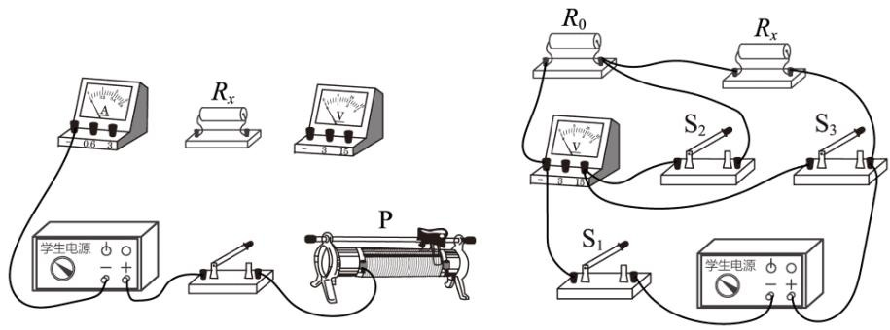
丙
丁
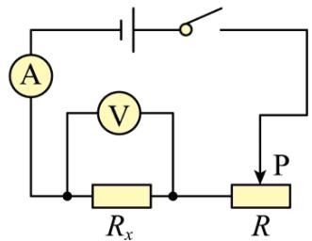
甲
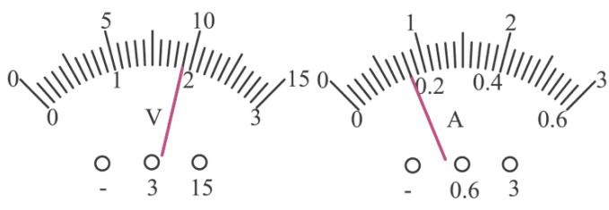
乙
（1）实验中选择的滑动变阻器是 （选填“a”“b”或“c”）；
（2）乙图中电压表的示数为______ ，电流表的示数为______A，本次测量的 $R_{x}$ 阻值为______ （精确到0.1Ω）；
（3）请根据甲电路图，正确选择电表量程，用笔画线代替导线，完成图丙所示实物图的连接 ；
（4）该同学进行了实验创新，利用阻值为 $R_{0}$ 的定值电阻和电压表等器材，测量 $R_{x}$ 的阻值。设计了如丁图所示的电路，经检查无误后进行实验。请将实验过程补充完整：
①闭合开关 $S_{1}\backslash S_{3}$ ，断开开关 $S_{2}$ ，读出电压表的示数，记为 $U_{1}$ ；
②保持 $S_{1}$ 处于闭合状态，断开开关 $S_{3}$ ，闭合开关 $S_{2}$ ，使电压表测 ______（选填“ $R_{0}$ ”或 $​^{*}R_{x} ^{′′} )$ 两端电压，记为 $U_{2}$ ；
③用已知物理量和测量量的符号表示出 $R_{x}$ 的电阻， $R_{x}=$ 【答案】（1）c （2） ①.
1.9 ②.
0.16 ③.
11.9（4） ①. $R_{0}$ ②. $\frac{U_{1}−U_{2}}{U_{2}}R_{0}$
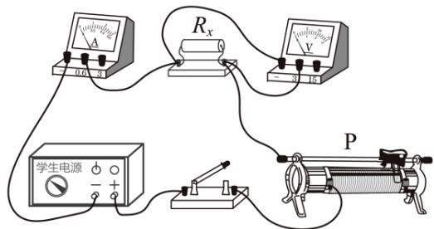
【解析】
【小问 1 详解】
电源电压为 6V，所以电压表选用小量程，分度值为0.1V，示数为1.9V；电流表选用小量程，分度值为0.02A，示数为0.16A，则此时变阻器阻值为
$$ R _ {} = = = 2
- 6 2 5
$$
则变阻器最大阻值约为
$$ R _ {} = 2 R _ {} = 2
- 6 2 5 = 5
- 2 5
$$
所以实验中选择的滑动变阻器是 c。
小问2详解】
[1][2][3]电源电压为6V，所以电压表选用小量程，分度值为
0.1V，示数为1.9V；电流表选用小量程，分度值为
0.02A，示数为0.16A，则本次测量的 $R_{x}$ 阻值为
$$ R _ {x} = =
- 9
$$
【小问3详解】
分析甲电路图可知， $R_{x}$ 和变阻器串联，电流表测电路电流，选用小量程，电压表测 $R_{x}$ 电压，选用小量程，据此连接实物图如下：
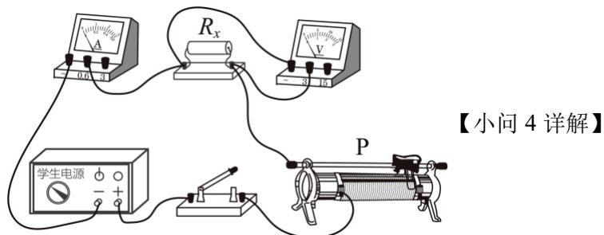
[1][2]①闭合开关 $S_{1}$ 、 $S_{3}$ ，断开开关 $S_{2}$ ， $R_{x}$ 和 $R_{0}$ 串联，电压表测电源电压，读出电压表的示数，记为$U_{1}$ ；
②保持 $S_{1}$ 处于闭合状态，断开开关 $S_{3}$ ，闭合开关 $S_{2}$ ，连接方式不变，电压表测 $R_{0}$ 电压，记为 $U_{2}$ ；
③根据串联分压原理则有
$$\frac{U_{2}}{U_{1}−U_{2}}=\frac{R_{0}}{R_{x}}$$
解得 $R_{x}=\frac{U_{1}−U_{2}}{U_{2}}R_{0}$ o

五、计算题（第 25题5分，第 26题 8分，第 27题 13分，共 26分。解答时应写出必要的文字说明、公式和重要的计算步骤，只写出最后答案的不能得分）
- 某地利用地热资源建立温泉浴池。某温泉池注入了 $6×10^{3}kg$ 的水，初始水温为 $42​^{∘}C$ ，一段时间后水温降至 $30​^{∘}C$ ，放出的热量为 ，已知 $c_{N}=4.2×10^{3}J/\left(kg⋅^{∘}C\right),q_{F↠G}=3.2×10^{7}J/m^{3}$ 。求：
（1）Q的大小；
（2）完全燃烧多少立方米的天然气放出的热量与 的大小相等。
【答案】（1） $3.024×10^{8}J$
（2）9. $.45m^{3}$
【解析】
【小问 1 详解】
放出的热量
$$ Q = c _ {} m (t - t _ {0}) =
- 2 0 ^ {3} ^ {} 0 ^ {3} (4 2 ^ {} - 3 0 ^ {} ) =
- 0 2 4 0 ^ {8}
$$
【小问2详解】
天然气放出的热量
$$ Q _ {} = Q =
- 0 2 4 0 ^ {8}
$$
天然气的体积
$$ V = = =
- 4 5 ^ {3}
$$
- 古代有一种计时器称为“漏刻”，其计时原理是通过漏壶或箭壶中水量的均匀变化来度量时间。图甲为我国国家博物馆收藏的西汉时期的计时工具青铜漏壶。图乙为某同学设计的计时工具箭壶模型，该模型由薄壁圆柱形玻璃容器、长方体木块（不吸水）和标有刻度的箭尺构成，箭尺重力忽略不计，其底部与木块相连，当向容器内均匀注水，可使箭尺和木块随水面匀速竖直上升，从而计时。已知容器高为 ，底面积为 $700{cm}^{2}$ ；木块重 ，高为 。初始状态下，容器内有部分水，刚好使木块在浮力作用下与容器底部脱离接触，此时水深为 ；工作状态下，当木块上升至上表面刚好与容器上沿相平时，一个计时周期结束。 取 $10N/kg$ $ρ_{*}=1.0×10^{3}kg/m^{3}$ ，不计容器底和容器壁的厚度。求：
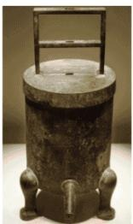
漏壶
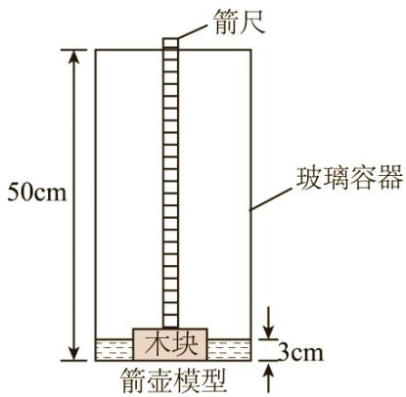
甲
乙
（1）初始状态下木块受到的浮力；
（2）木块的密度；
（3）计时周期结束时木块底部受到的水的压强和容器内水的质量。
【答案】（1）
（2） $0 . 6 { \times } 1 0 ^ { 3 } { \bf k g } / { \bf m } ^ { 3 }$
（3）300Pa ，
【解析】
【小问 1 详解】
初始状态下，木块漂浮，则木块受到的浮力为
$$ F _ {} = G _ {} =
- 5
$$
【小问2详解】
木块重 ，高为 ，初始状态下水深为 ，可知
$$V_{\text{排}}=\frac{3}{5}V_{\text{木}}①$$
由木块漂浮可知 $F_{**}=G_{*}$ ，则有
$$ρ_{\text{水}}gV_{\text{排}}=ρ_{\text{水}}gV_{\text{木}}②$$
由①②式可得木块的密度为
$$ _ {} = _ {} = 0 ^ {3} =
- 6 0 ^ {3}
$$
$$h=50cm−(5cm−3cm)=48cm$$
木块底部距水面 3cm，则木块底部受到的水的压强为
$$ p _ {} = _ {} g h _ {1} =
- 0 0 ^ {3} ^ {3} 0 0 ^ {- 2} = 3 0 0
$$
木块漂浮时排开水的体积为
$$ V _ {} = = =
- 5 0 ^ {- 4} ^ {3} = 1 5 0 ^ {3}
$$
则计时周期结束时水的体积为
$$V_{\text{水}}=700{cm}^{2}×48cm−150{cm}^{3}=33450{cm}^{3}$$
则容器内水的质量为
$$ m _ {} = _ {} V _ {} = 1 / ^ {3} 3 4 5 0 ^ {3} = 3 3 4 5 0 = 3
- 4 5
$$
- 实践活动小组为学校设计了智能花卉温室，其顶部用薄膜太阳能板覆盖发电，保障了花卉生长所需的夜间补光照明和低温环境加热的能源需求。图甲为温室智能补光系统电路，当室外自然光照强度低于某数值时，磁性开关 自动闭合，补光灯L 发光，模拟自然光照为花卉补光。图乙为电热器的加热电路简图，发热体由 $R_{1}$ 和 $R_{2}$ 两个电热丝构成，且 $R_{1}>R_{2^{∘}}S_{1^{∘}}S_{2^{∘}}S_{3}$ 对应电热器的3 个按键，使用时只能单独按下某一个按键，再按另一个时，前一个按键会弹起断开，且无法同时按下 2个或3个按键。已知$U_{1}=U_{2}=220V$ $U_{☉}$ 保持不变，补光灯L规格为“ ”。求：
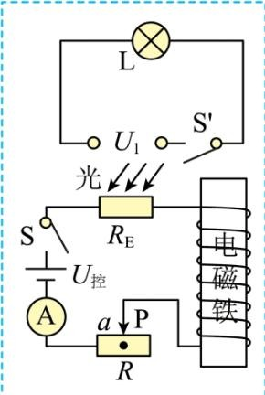
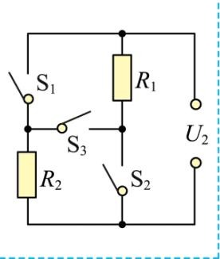
智能补光系统电路
加热电路
甲
乙
照度 $E/×{10}^{3}\text{lx}$
0.15
0.3
0.6
1.2
2
3
$R_{E}/Ω$
32
16
8
4
2.4
1.6
（1）若补光灯L在一段时间内正常发光消耗电能 ，该灯发光时间为多少小时?
（2）若电热器的最大功率是最小功率的12倍，在最大功率状态下 60s产生的热量为 $5.28×10^{4}J$ ，求 $R_{1}$ 和$R_{2}$ 的阻值。
（3）“照度”是反映光照强度的一种物理量，用 $E$ 表示，国际单位为勒克斯（1x）。已知光敏电阻 $R_{E}$ 与照度 之间成反比例函数关系，部分数据如下表所示。调节智能补光系统电路正常工作过程如下：当照度下降为 $E_{1}$ 时，调节滑动变阻器滑片 P 至 a 点，磁性开关 $\boxed{′}$ 的动触片受到电磁铁的吸引力减小至临界值，动触片回弹，开关 闭合，补光灯L 开始正常工作，此时电流表示数为 ；保持滑片P 在a 点不动，提高照度至 $E_{2}$ 时，电流表示数变化了 ，此时光敏电阻的阻值为30Ω， $E_{1}:E_{2}=5:8$ ，设此时滑动变阻器消耗的电功率为 $P_{a}$ ，电磁铁线圈电阻忽略不计。求 $U_{♯_{±}^{*}}$ 和 $P_{a}$ 的大小。
【答案】（1）
（2） $R_{1}=605Ω,R_{7}=55Ω$
（3）
4.2V ，0.12W
【解析】
【小问 1 详解】
由 $P=\frac{W}{t}$ 得，该灯发光时间为
$$t=\frac{W}{P}=\frac{1.2kW⋅h}{0.1kW}=12h$$
【小问2详解】
由乙图可知，按下按键 $S_{∥}$ ，电路中只有 $R_{2}$ ，则
$$P_{1}=\frac{U_{2}^{2}}{R_{2}}①$$
按下按键 $S_{γ}$ ，电路中只有 $R_{1}$ ，则
$$P_{2}=\frac{U_{2}^{2}}{R_{1}}②$$
按下按键 $S_{3}$ $R_{1}$ 和 $R_{2}$ 串联入电路中，则
$$P_{3}=\frac{U_{2}^{2}}{R_{1}+R_{2}}③$$
又因为
$$R_{1}>R_{2}$$
则
$$P_{1}>P_{2}>P_{3}$$
由①③式得
$$\frac{P_{1}}{P_{3}}=\frac{R_{1}+R_{2}}{R_{2}}=\frac{12}{1}④$$
根据题意
$$Q=W^{′}=\frac{U_{2}^{2}}{R_{2}}t$$
则
$$R_{2}=\frac{U_{2}^{2}}{Q}t=55Ω⑤$$
由④⑤得
$$\begin{matrix}R_{1}=605Ω \\ \text{【小问3详解】}\end{matrix}$$
当照度为 $E_{1}$ 时，设滑动变阻器滑至 $a$ 点连入电路的电阻为 $R_{a}$ $R_{a}$ 和 $R_{E1}$ 串联在电路中，由欧姆定律得
$$ U _ {} = I _ {1} (R _ {} + R _ {a}) =
- 0 7 (R _ {} + R _ {a}) ①
$$
当提高照度至 $E_{2}$ 时， $R_{a}$ 和 $R_{E2}$ 串联在电路中，依题意得
$$E_{1}:E_{2}=5:8$$
则
$$E_{1}<E_{2}$$
由表格中数据得， $E$ 越大， $R_{E}$ 越小，则 $R_{a}$ 和 $R_{E2}$ 的总电阻小于 $R_{a}$ 和 $R_{E1}$ 的总电阻，则
$$ I _ {2} = I _ {1} +
- 0 3 =
- 1
$$
由欧姆定律得
$$ U _ {} = I _ {2} (R _ {} + R _ {}) =
- 1 (3 0 + R _ {}) ②
$$
由表中数据可知， $R_{E}$ 和照度 的反比例关系式为
$$R_{E}=\frac{4.8}{E}×10^{3}Ω/lx$$
则
$$\frac{R_{E2}}{R_{E1}}=\frac{E_{1}}{E_{2}}=\frac{5}{8}$$
则
$$R_{E1}=48Ω③$$
由①②③得
$$ U _ {} =
- 2 , R _ {a} = 1 2
$$
则
$$ P _ {} = I _ {2} ^ {2} R _ {a} = (0. 1 ) ^ {2} 2 =
- 1 2
$$

